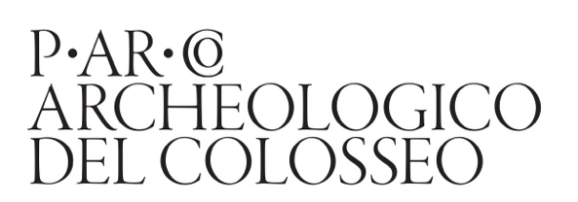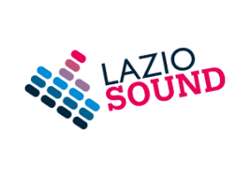

Claire Audrin: “Prima_vera assoluta al Palatino”
“Star Walks – Quando il PArCo incontra la musica”

Comunicato stampa
Roma, 7 maggio 2021

In un periodo come quello che stiamo vivendo, notoriamente di estrema difficoltà per il mondo della musica e in particolare per lo spettacolo dal vivo, la produzione di “Star Walks - Quando il PArCo incontra la musica” ha deciso di dedicare le ultime tre puntate della serie a tre giovani realtà, affermatesi di recente nel contest LAZIOSound, iniziativa della Regione Lazio a supporto dei giovani talenti musicali.

Tre nomi in ascesa, quindi, saranno protagonisti di altrettante passeggiate accompagnati come di consueto dall’archeologo del PArCo Andrea Schiappelli durante le quali, grazie alle interviste condotte in itinere dalla speaker Carolina Di Domenico, avremo modo di apprezzare l’entusiasmo e la qualità artistica dei protagonisti, di cui scopriremo anche esperienze, aneddoti, progetti e sensazioni di volti ancora poco noti al grande pubblico.

“L’idea di una mini-serie dedicata al racconto di artisti nuovi e in via di affermazione ci è sembrata perfettamente in linea con lo spirito del programma, orientato a mostrare il Parco ai più giovani attraverso gli occhi e le sensazioni dei loro artisti preferiti – sottolinea il Direttore del Parco archeologico del Colosseo, Alfonsina Russo - e così ora al centro della scena avremo proprio tre giovani musicisti emergenti a presentarsi e suonare in questo nostro palcoscenico virtuale e itinerante tra le vestigia di un passato evocativo, che ci auguriamo sia foriero di un futuro artistico luminoso”.

In questo modo, il PArCo ha inteso anche dare un segnale concreto di sostegno comunicativo a iniziative come LAZIOSound, condividendone contenuti e finalità, attraverso le quali istituzioni come la Regione Lazio hanno voluto scommettere e investire sui talenti più giovani, con l’intenzione di rinforzare il mercato musicale indipendente regionale.

“Incoraggiare i giovani musicisti nella loro espressione creativa sostenendone il percorso artistico è quello che come Regione abbiamo fatto per aiutare la ripartenza del settore della musica e dello spettacolo dal vivo così fortemente colpito dall’emergenza economica e sanitaria di questi ultimi mesi. Per questo sin dall’inizio della pandemia, ci siamo impegnati per realizzare tante iniziative e creare una rete tra gli operatori del settore della musica con l’obiettivo di valorizzare i giovani talenti del nostro territorio, come LAZIOSound”, così il Presidente della Regione Lazio, Nicola Zingaretti.

Prima ospite di questa mini-serie nella serie sarà Claire Audrin, giovane cantante romana vincitrice assoluta di LAZIOSound Scouting 2020 con il singolo D-Dance, brano che verrà eseguito in versione unplugged nella live session alle pendici nord-ovest del colle Palatino. Di qui, la passeggiata proseguirà lungo il sentiero meridionale alla base dell’altura, un percorso verde e in piena fioritura primaverile sotteso -in perfetta sequenza cronologica- tra le capanne delle origini alle arcate del III sec. d.C.

La puntata andrà in onda sul canale YouTube del PArCo sabato 8 MAGGIO, alle ore 18.00, per essere rilanciata sui social @parcocolosseo e sui social di Regione Lazio.

Le canzoni suonate nella puntata arricchiranno la playlist “StarWalks” del canale Spotify del PArCo.

In allegato: scheda BIO dell’artista.

------------------------------------------------------------------------------------------------------------------------------
“Star Walks – Quando il PArCo incontra la musica” è un progetto del Servizio Comunicazione del PArCo (responsabile Federica Rinaldi), ideato e curato da Andrea Schiappelli (PArCo), con Elisa Cella (PArCo), Andrea Lai e Roberto Testarmata; produzione audio e video: Popup Live Sessions; social-media manager: Astrid D’Eredità con Francesca Quaratino (PArCo).

